EFEKTIVITAS PENERAPAN KANTONG PLASTIK BERBAYAR DAN FAKTOR PERILAKU MASYARAKAT DALAM MENGURANGI SAMPAH PLASTIK DI KOTA PALANGKA RAYA

Hasymi Surya Pensa¹, Lusia Widiastuti², Akhmad Sajarwan², Firlianty², Vera Amelia², Noor Syarifuddin Yusuf².
¹Mahasiswa Program Studi Pengelolaan Sumberdaya Alam dan Lingkungan
²Staf Pengajar Program Studi Pengelolaan Sumberdaya Alam dan Lingkungan
Abstrak
Penelitian ini bertujuan menguji efektivitas kebijakan kantong plastik berbayar dalam mengurangi sampah plastik di Kota Palangka Raya serta menganalisis faktor perilaku masyarakat yang memengaruhi kesediaan untuk membayar. Penelitian menggunakan pendekatan kuantitatif dengan desain eksplanatori melalui penyebaran 151 kuesioner di Kecamatan Jekan Raya dan Pahandut. Analisis dilakukan dengan Partial Least Squares Structural Equation Modeling (PLS-SEM) menggunakan SmartPLS 4. Hasil penelitian menunjukkan kebijakan kantong plastik berbayar efektif menurunkan timbulan sampah dari 0,61670 ton/hari menjadi 0,08942 ton/hari atau sekitar 192,46 ton per tahun. Norma sosial dan kesadaran akan konsekuensi berpengaruh signifikan terhadap kesediaan membayar, sementara sikap dan norma personal tidak signifikan. Temuan ini menegaskan pentingnya edukasi dan kebijakan lanjutan untuk memperkuat perilaku ramah lingkungan masyarakat.
Kata Kunci: Efektifitas Kebijakan Masyarkat, Kantong Plastik Berbayar, Kesadaran Konsekuensi, Norma Sosial, Perilaku Ramah Lingkungan.
Abstrak
This study aims to examine the effectiveness of the paid plastic bag policy in reducing plastic waste in Palangka Raya City and to analyze behavioral factors influencing the willingness to pay. A quantitative approach with an explanatory design was employed by distributing 151 questionnaires in Jekan Raya and Pahandut Districts. Data were analyzed using Partial Least Squares Structural Equation Modeling (PLS-SEM) with SmartPLS 4. The results indicate that the paid plastic bag policy effectively reduced plastic waste generation from 0.61670 tons/day to 0.08942 tons/day, equivalent to approximately 192.46 tons per year. Social norms and awareness of consequences significantly affected the willingness to pay, while attitudes and personal norms had no significant effect. These findings highlight the importance of educational campaigns and policy interventions to strengthen environmentally friendly behavior among the community.
Keywords: Environmental-friendly behavior, Paid plastic bag policy, Policy effectiveness, Social norms, Awareness of consequences.

PENDAHULUAN
Pencemaran plastik telah menjadi salah satu permasalahan lingkungan terbesar yang dihadapi dunia saat ini, termasuk di Indonesia. Sampah plastik tidak hanya merusak keindahan lingkungan, tetapi juga menimbulkan dampak negatif bagi ekosistem darat, laut, serta kesehatan manusia. Dalam kehidupan modern, plastik telah menjadi bahan yang sulit dihindari karena penggunaannya sangat luas, mulai dari kemasan makanan, barang sekali pakai, hingga berbagai produk industri dan rumah tangga. Kondisi ini menyebabkan peningkatan jumlah sampah plastik setiap tahunnya dan menjadikannya bagian yang dominan dari limbah padat perkotaan.
Di Kota Palangka Raya, permasalahan sampah plastik juga menjadi perhatian serius. Pertumbuhan penduduk dan meningkatnya aktivitas konsumsi masyarakat berkontribusi terhadap meningkatnya volume sampah plastik yang dihasilkan. Sampah plastik yang tidak terkelola dengan baik dapat mencemari lingkungan dan mengganggu kualitas hidup masyarakat. Oleh karena itu, pemerintah Kota Palangka Raya berupaya mengambil langkah konkret untuk mengatasi permasalahan ini melalui penerapan kebijakan kantong plastik berbayar sebagaimana tertuang dalam Peraturan Daerah Kota Palangka Raya Nomor 3 Tahun 2022 tentang Pengurangan Penggunaan Kantong Plastik.
Kebijakan ini bertujuan untuk menekan penggunaan kantong plastik sekali pakai, khususnya di sektor ritel modern, dengan mendorong masyarakat agar beralih menggunakan tas belanja yang dapat dipakai kembali. Selain memberikan dampak langsung dalam mengurangi jumlah kantong plastik, kebijakan ini juga menjadi upaya membangun kesadaran masyarakat agar lebih peduli terhadap lingkungan. Dana hasil penjualan kantong plastik juga diharapkan dapat dimanfaatkan untuk mendukung kegiatan sosial dan program pelestarian lingkungan.
Keberhasilan kebijakan ini sangat bergantung pada perilaku masyarakat. Kesadaran lingkungan, kebiasaan berbelanja, serta kemauan masyarakat untuk beradaptasi dengan aturan baru menjadi faktor penting dalam mendukung efektivitas kebijakan tersebut. Pemahaman terhadap perilaku masyarakat menjadi kunci untuk mengetahui sejauh mana kebijakan ini berjalan sesuai tujuan serta bagaimana langkah evaluasi dan perbaikan dapat dilakukan.
Berdasarkan latar belakang tersebut, penelitian ini berfokus untuk mengukur sejauh mana kebijakan kantong plastik berbayar efektif dalam mengurangi timbulan sampah plastik di Kota Palangka Raya, sekaligus mengidentifikasi faktor-faktor perilaku masyarakat yang memengaruhi kesediaan untuk mendukung penerapan kebijakan tersebut. Hasil penelitian diharapkan dapat memberikan masukan bagi pemerintah daerah dalam merancang strategi dan kebijakan yang lebih optimal guna mewujudkan pengelolaan sampah plastik yang berkelanjutan.
Penelitian ini bertujuan untuk menganalisis efektivitas penerapan kebijakan kantong plastik berbayar dalam mengurangi sampah plastik di Kota Palangka Raya, mengidentifikasi faktor-faktor perilaku masyarakat yang memengaruhi perilaku pengurangan sampah plastik, serta memberikan rekomendasi sebagai bahan evaluasi terhadap penerapan kebijakan pengurangan kantong plastik di Kota Palangka Raya.
METODE PENELITIAN
Penelitian dilakukan di dua kecamatan utama yaitu Kecamatan Jekan Raya dan kecamatan Pahandut, Kota Palangka Raya, Provinsi Kalimantan Tengah.
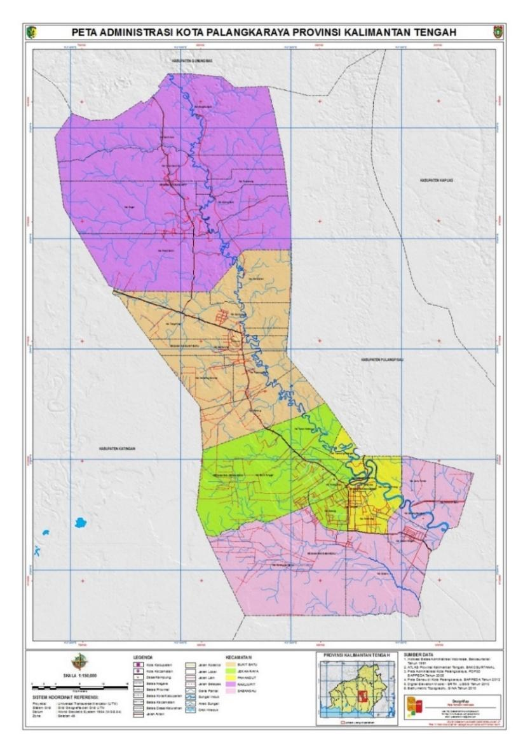
Gambar 1. Peta Administrasi Kota Palangka Raya
Pengambilan data pada penelitian ini dilakukan dalam kurun waktu selama dua (2) bulan, terhitung mulai bulan maret 2024 sampai dengan bulan mei 2024.
Metode penelitian yang digunakan dalam penelitian ini adalah kuantitatif. Penelitian kuantitatif merupakan metode penelitian yang berlandaskan pada filsafat positivism, digunakan untuk meneliti pada populasi atau sampel tertentu. Metode ini dikatakan ilmiah karena telah memenuhi kaidah-kaidah ilmiah, yaitu konkret/empiris, objektif, terukur, rasional, dan sistematis. Metode ini juga disebut metode discovery, karena dengan metode ini ditemukan dan dikembangkan berbagai iptek baru. Metode ini menggunakan data angka yang dianalisis menggunakan statistik (Sugiyono, 2011). Pendekatan yang digunakan dalam penelitian ini adalah pendekatan dengan metode survei, yaitu metode yang digunakan untuk mendapatkan data dari tempat tertentu yang alamiah (bukan buatan), tetapi peneliti melakukan perlakuan dalam pengumpulan data, misalnya dengan menggunakan kuesioner, tes, wawancara terstruktur dan sebagainya (Sugiyono, 2011).
Metode pengumpulan data dilakukan dengan beberapa cara, antara lain:
Observasi. Observasi merupakan suatu proses yang kompleks, suatu proses yang tersusun dari berbagai proses biologis dan psikologis. Dua diantaranya yang penting adalah proses-proses pengamatan dan ingatan (Sugiyono, 2016).
Wawancara, menurut Nazir (2017), wawancara adalah proses memperoleh keterangan untuk tujuan penelitian dengan cara tanya jawab, sambil bertatap muka antara si penanya atau pewawancara dengan si penjawab dengan menggunakan alat yang dinamakan interview guide (panduan wawancara) dan digunakan untuk penunjang data primer.
Kuesioner (Angket). Kuesioner merupakan teknik pengumpulan data yang dilakukan dengan cara memberi seperangkat pertanyaan atau pernyataan tertulis kepada responden untuk dijawabnya. Kuesioner dapat berupa pertanyaan/pernyataan tertutup atau terbuka, dapat diberikan kepada responden secara langsung atau dikirim melalui pos, atau internet (Sugiyono, 2016). Pada penelitian ini kuesioner akan disebarkan kepada konsumen atau pengunjung toko/retail yang menerapkan perda pengurangan penggunaan kantong plastik, peneliti menggunakan media kuesioner kertas dalam penyebaran dan pengisian kuesioner.
Pengukuran nilai variabel pada item-item pertanyaan pada kuesioner penelitian menggunakan skala. Skala ini dirancang untuk menilai sejauh mana subjek setuju atau tidak setuju dengan pernyataan yang diajukan. Penelitian ini menggunakan skala likert. Skala likert digunakan untuk mengukur sikap, pendapat, pengaruh dan persepsi seseorang atau sekelompok orang tentang fenomena sosial (Sugiyono, 2009). Menurut Ghozali (2011) skala likert juga dapat dianggap interval, sehingga bisa dianalisis dengan menggunakan alat analisis parametrik seperti analisis regresi (Suliyanto, 2011). Senada dengan Ghozali, Sekaran (1992) juga berpendapat bahwa skala likert adalah skala pengukuran yang menghasilkan data interval. Prosedur skala likert ini, sejumlah pertanyaan disusun dengan jawaban responden berada dalam satu kontinum antara sangat baik sampai sangat tidak baik dengan pemberian bobot sebagai berikut:
Tabel 1. Pemberian Skor Jawaban Kuesioner
Pilihan Jawaban | Kode | Skor
Sangat Setuju | SS | 5
Setuju | S | 4
Netral | N | 3
Tidak Setuju | TS | 2
Sangat Tidak Setuju | STS | 1
Sumber: Sugiono, 2009.
Definisi operasional dalam penelitian ini menganalisis aspek sosialisasi, sikap, kesesuaian harapan, kesediaan untuk membayar dan kesadaran lingkungan masyarakat. Penyusunan kuesioner dilakukan berdasarkan studi literatur yang telah dilakukan dan disesuaikan dengan variabel-variabel penelitian yang telah di tentukan pada tahap sebelumnya. Penyusunan kuesioner dibagi menjadi dua bagian, yaitu untuk bagian pertama berisikan informasi mengenai informasi demografi dari responden, seperti nama, umur, jenis kelamin, pekerjaan, pendidikan dan status. Dan pada bagian kedua berisikan pertanyaan inti mengenai perilaku masyarakat dan pengusaha retail terkait dengan peraturan pengurangan penggunaan kantong plastik yang terdiri dari indikator-indikator dan variabel-variabel yang telah ditentukan. Pertanyaan pada bagian kedua dilakukan menggunakan skala Likert dengan lima skala pilihan jawaban.
Studi Pustaka. Studi pustaka merupakan teknik pengumpulan data yang dilakukan dengan menghimpun, mempelajari dan menganalisis dokumen-dokumen, baik dokumen tertulis, gambar maupun elektronik, seperti buku-buku referensi, jurnal-jurnal, dan media lainnya yang berkaitan dengan objek penelitian.
Penentuan jumlah responden dilakukan berdasarkan metode perhitungan yang akan dilakukan yaitu Partial Least Square (PLS) dimana jumlah data yang digunakan yaitu minimal sepuluh kali dari jumlah indikator yang diteliti (Vinci, et al., 2010).

Berikut adalah tabel variabel, indikator dan skala penilaian beserta model konseptual hipotesis yang digunakan oleh penulis.
Tabel 2. Daftar Variabel, Indikator dan Nilai Ukur Penelitian
No. | Variabel | Indikator | Referensi
1. | Sikap (Attitude) | - Mengurangi penggunaan kantong plastik adalah baik.  - Mengurangi pengunaan kantong plastik adalah penting.  - Mengurangi penggunaan kantong plastik adalah bermanfaat. | - (Ertz, et al., 2017)  - Tonglet, et al., 2004)  - (Ertz, et al., 2017)  - (Tonglet, et al., 2004)  - (Ertz, et al., 2017)  - (Tonglet, et al., 2004)
2. | Norma Subjektif (Subjective Norm) | - Keluarga, kerabat dan orang disekeliling saya dapat mempengaruhi saya dalam mengurangi penggunaan kantong plastik dalam kehidupan sehari-hari.  - Keluarga, kerabat dan orang disekeliling saya dapat mendukung saya dalam mengurangi penggunaan kantong plastik dalam kehidupan sehari-hari.  - Saya akan ikut mengurangi penggunaan kantong plastik jika keluarga dan teman-teman saya aktif dalam mengurangi penggunaan kantong plastik.  - Informasi yang saya dapat dari media informasi dapat mempengaruhi saya dalam mengurangi penggunaan kantong plastik dalam kehidupan sehari-hari. | - (Wan, et al., 2017)  - (fan, et al., 2019)  - (Tonglet, et al., 2004)  - (Ohtomo & Ohnuma 2014)  - (Wan, et al., 2017)  - (Xu, et al., 2017)  - (Alisat & Riemer, 2015)  - (Wan, et al., 2017)
3. | Norma Personal (Personal Norm) | Saya memiliki tanggung jawab terhadap lingkungan di sekitar saya.  - Saya peduli terhadap lingkungan di sekitar saya.  Saya merasa senang jika dapat mengurangi penggunaan kantong plastik sekali pakai dalam kehidupan sehari-hari saya.  - Saya merasa sedih jika saya tidak dapat mengurangi penggunaan kantong plastik dalam kehidupan sehari-hari. | - (Bortoleto, Kurisu & Hanaki, 2012)  - (Han, 2014)  - (Tonglet, et al., 2004)  - (Leung, Koh & Tam, 2015)  - (Paul, Modi & Patel, 2016)  - (Meng & Han, 2016)  - (Carrus, et al., 2008)  - (Han, et al., 2018)  - (Meng, Han, 2016)  - Carrus, et al., 2008)  - (Han, et al., 2018)
4. | Kesadaran Terhadap Konsekuesi (Awarness of Consequence) | Kantong plastik berbahaya bagi lingkungan.  Dengan mengurangi penggunaan kantong plastik, dapat menjaga kualitas lingkungan.  Dengan mengurangi penggunaan kantong plastik, dapat mengurangi timbulan sampah plastik di Indonesia. | - (Ari & Yilmaz, 2016)  - (Wan, 2017)  - (Han, 2014)
5. | Kesediaan Untuk Membayar | Seberapa besar dukungan anda dalam berlakunya kantong belanja berbayar.  Saya bersedia untuk membayar kantong plastik ketika saya akan menggunakannya jika itu diperlukan | - (Poortinga, et al., 2013)  - (O’Brien & Thondhlana, 2019)  - (Xu, et al., 2017)  - (Tonglet, et al., 2004)  - (Jones, et al., 2010)  - (Ayalon, et al., 2009)
5. | Kesediaan Untuk Membayar | Berapa besaran nilai atau biaya yang bersedia dibayar oleh masyarakat untuk membeli kantong plastik  Berapa biaya yang efektif untuk dapat menekan penggunaan kantong plastik | 1 = Rp. 200 – Rp. 500  2 = Rp. 500 – Rp. 1000  3 = Rp.1000 – Rp.2000  4 = > Rp. 2000
Sumber: Hasil Kajian Literatur, 2023
Metode analisis data dalam penelitian ini menggunakan pendekatan pemodelan persamaan Structural Equation Modeling (SEM) PLS. Menurut Hair et al. (2011), pemodelan persamaan struktural bertujuan untuk menguji hubungan sebab akibat antar variabel dalam suatu model, meliputi hubungan item dengan indikator, indikator dengan konstruk dan konstruk dengan konstruk lainnya. Model SEM merupakan teknik analisis multivariat teknik analisis elemen dengan analisis regresi. Penggunaan SEM PLS ini sesuai untuk yang menggabungkan menguji pemodelan bertingkat yang melibatkan banyak variabel (Goodboy & Kline, 2017). Kelebihan SEM-PLS antara lain menyeluruh, mengukur model-model yang kompleks dan untuk pemodelan variabel laten (Goodboy & Kline, 2017).
Berdasarkan perhitungan dan pengolahan data yang diperoleh, kemudian dianalisis berdasarkan faktor yang paling berpengaruh dari variabel yang digunakan. Diharapkan dari hasil analisis ini didapatkan adanya gambaran tentang faktor tentang persepsi masyarakat yang paling signifikan dan berpengaruh dalam pengurangan kantong plastik di Palangka Raya dan di Indonesia, dan juga dapat digunakan sebagai masukan bagi pemerintah dalam bentuk pengelolaan sampah di Indonesia.
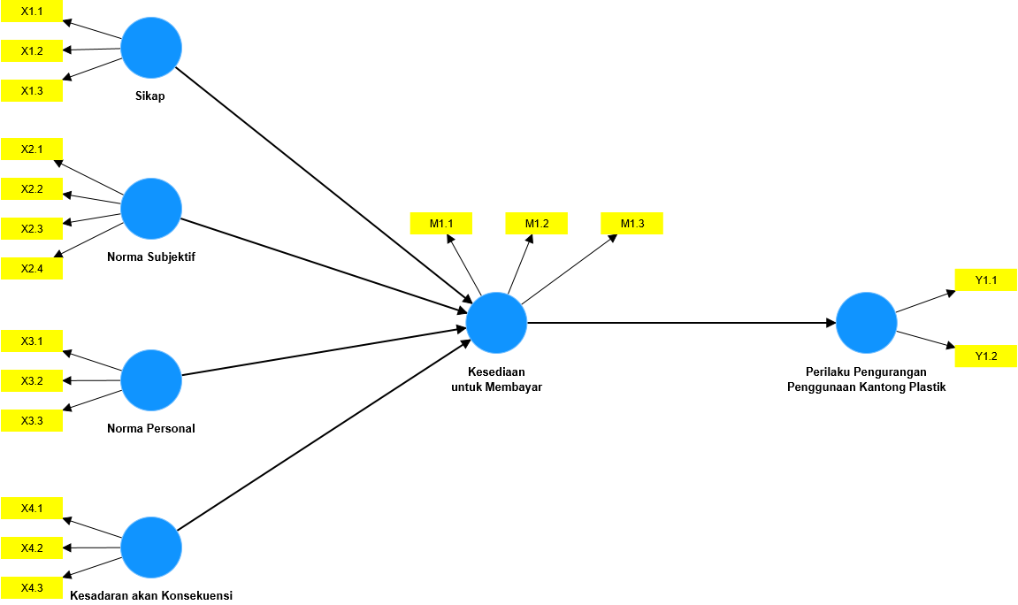
Sumber: Hasil Olah SEM-PLS, 2015.
Gambar 2. Model Stuctural Equation Model
Analisis ini digunakan untuk mengetahui seberapa besar pengaruh variabel bebas yaitu: Sikap (X₁), Norma Subjektif (X₂), Norma Individu (X₃) dan Kesadaran akan Konsekuensi (X₄) terhadap variabel terikatnya yaitu Perilaku Pengurangan Penggunaan Kantong Plastik (Y) dan variabel mediasi yaitu Kesediaan untuk Membayar (M). Persamaan model struktural adalah sebagai berikut (Ghozali, 2005):
Y = ƒ(X1, X2, X3, X4, M)
Kemudian dari bentuk persamaan di atas ditransformasikan dalam persamaan berikut:
Y = α + β1X1 + β2X2 + β3X3 + β4X4 + β5M + e
Dimana:
Y : Perilaku Pengurangan Penggunaan Kantong Plastik
X₁ : Sikap
X₂ : Norma Subjektif
X₃ : Norma Individu
X₄ : Kesadaran akan Konsekuensi
M : Kesediaan untuk Membayar
α : Konstanta
β : Koefisien regresi
e : Error
Penelitian ini menggunakan pendekatan kuantitatif dengan menggabungkan data primer yang diperoleh melalui survei terhadap masyarakat di Kota Palangka Raya dan data sekunder dari dua sumber utama, yaitu Sistem Informasi Pengelolaan Sampah Nasional (SIPSN) dan sistem Jakstrada.
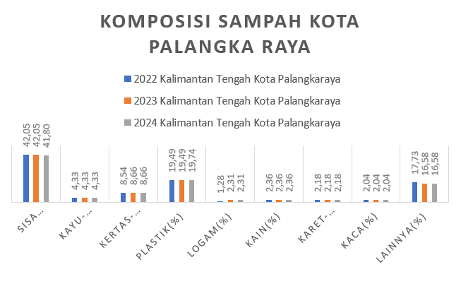
Sumber: SIPSN, 2025.
Gambar 3. Komposisi Sampah Kota Palangkaraya
Data Jakstrada untuk tahun 2024 (periode 2) mencatat data pengurangan timbulan sampah di berbagai fasilitas akibat penerapan peraturan pengurangan kantong plastik. Secara khusus, pada kategori Retail Modern / Swalayan / Mini market terdapat 170 unit fasilitas pengelolaan sampah yang telah menerapkan aturan tersebut. Data menunjukkan:
- Timbulan sampah sebelum pembatasan: 0,61670 ton/hari
- Timbulan sampah setelah pembatasan: 0,08942 ton/hari
- Pengurangan timbulan sampah: 0,52728 ton/hari
- Pengurangan sampah per tahun: sekitar 192,4572 ton/tahun

Data ini menunjukkan penurunan signifikan dalam timbulan sampah di sektor retail sebagai respons dari kebijakan pengurangan kantong plastik. Dalam penelitian ini, hasil dari data Jakstrada akan disinkronkan dengan hasil survei dan analisis model struktural (SEM) untuk menguji efektivitas penerapan kebijakan tersebut. Integrasi kedua data ini akan menambah dimensi objektif (dari sistem informasi) sebagai pembanding terhadap persepsi dan perilaku konsumen yang diukur melalui survei.
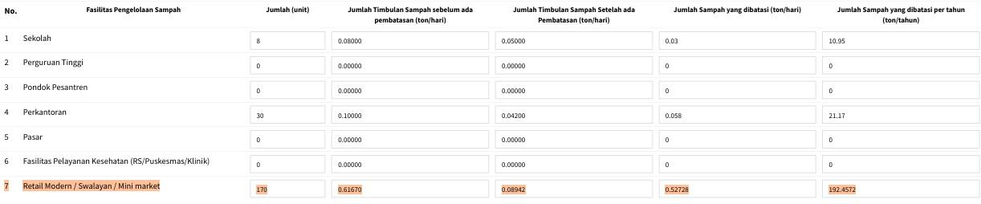Sumber: Jakstrada, 2024.
Gambar 4. Data Pembatasan Timbulan Sampah Plastik Kota Palangka Raya

Hasil dan Pembahasan
Data sekunder dari Jakstrada untuk tahun 2024 mendukung temuan survei dengan memberikan bukti empiris pada level fasilitas. Khususnya, pada sektor Retail Modern / Swalayan / Mini market yang terdiri dari 170 unit, timbulan sampah sebelum penerapan kebijakan tercatat sebesar 0,61670 ton/hari. Setelah diterapkannya pembatasan melalui kebijakan kantong plastik berbayar, timbulan sampah menurun drastis menjadi 0,08942 ton/hari—sehingga terdapat pengurangan sebesar 0,52728 ton/hari. Bila dikalikan dengan jumlah hari operasional, penurunan ini setara dengan pengurangan total sekitar 192,4572 ton sampah per tahun pada sektor retail.
Data agregat dari SIPSN menunjukkan bahwa secara keseluruhan persentase sampah plastik kota masih tetap (sekitar 19,5%), hasil khusus sektor retail mengungkapkan adanya penurunan tajam. Hal ini mengisyaratkan bahwa:
Hasil pengolahan data (tabel 3) menunjukkan bahwa responden merupakan masyarakat usia produktif dengan dominasi kelompok usia 21–30 tahun dan 31–40 tahun, serta perbandingan yang relatif seimbang antara laki-laki dan perempuan. Mayoritas responden memiliki pendidikan minimal tingkat sarjana dan bekerja di sektor publik maupun swasta. Data demografis ini memberikan gambaran karakteristik populasi yang relevan untuk mengukur efektivitas kebijakan dan respon perilaku terhadap pengurangan penggunaan kantong plastik.

Tabel 3. Karakteristik Responden
Keterangan |  | Jumlah | Presentasi
Jenis Kelamin
 | Laki-laki | 85 | 56%
 | Perempuan | 66 | 44%
Usia
 | < 20 Tahun | 26 | 17%
 | 21-30 Tahun | 54 | 36%
 | 31-40 Tahun | 48 | 32%
 | 41-50 Tahun | 17 | 11%
 | > 50 Tahun | 6 | 4%
Alamat Domisili
 | Pahandut | 62 | 41%
 | Jekan Raya | 71 | 47%
 | Lainnya | 18 | 12%
Pekerjaan
 | Pelajar | 21 | 14%
 | PNS/ASN | 53 | 35%
 | Pegawai Swasta | 48 | 32%
 | Wiraswasta | 18 | 12%
 | Lainnya | 11 | 7%
Pendidikan Terakhir
 | SMA | 12 | 8%
 | D3 | 17 | 11%
 | S1 | 104 | 69%
 | S2 | 18 | 12%
Status Pernikahan
 | Sudah Menikah | 86 | 57%
 | Belum Menikah | 65 | 43%
Total |  | 151 | 100%
Sumber: Hasil olah data primer, 2025.

Tabel 4. Statistik Deskriptif Variabel Sikap
Indikator | Stdv | Kurtosis | Skewness | Min | Max | Median | Mean
X1.1 | 0.324 | 3.685 | -2.374 | 4.000 | 5.000 | 5.000 | 4.381
X1.2 | 0.324 | 3.685 | -2.374 | 4.000 | 5.000 | 5.000 | 3.810
X1.3 | 0.316 | 4.186 | -2.476 | 4.000 | 5.000 | 5.000 | 4.887
Rata-rata |  |  |  |  |  |  | 4.883
Sumber: Hasil olah data primer, 2025.
Tabel 5. Statistik Deskriptif Variabel Norma Subjektif
Indikator | Stdv | Kurtosis | Skewness | Min | Max | Median | Mean
X2.1 | 0,195 | 20,934 | -4,760 | 4,000 | 5,000 | 5,000 | 4,960
X2.2 | 0,366 | 1,572 | -1,884 | 4,000 | 5,000 | 5,000 | 4,841
X2.3 | 0,499 | -2,012 | 0,121 | 4,000 | 5,000 | 4,000 | 4,470
X2.4 | 0,499 | -2,005 | -0,148 | 4,000 | 5,000 | 5,000 | 4,536
Rata-rata |  |  |  |  |  |  | 4,702
Sumber: Hasil olah data primer, 2025.
Tabel 6. Statistik Deskriptif Variabel Norma Personal
Indikator | Stdv | Kurtosis | Skewness | Min | Max | Median | Mean
X3.1 | 0.499 | -2.005 | -0.148 | 4.000 | 5.000 | 5.000 | 4.536
X3.2 | 0.499 | -2.018 | -0.094 | 4.000 | 5.000 | 5.000 | 4.323
X3.3 | 0.237 | 12.284 | -3.758 | 4.000 | 5.000 | 5.000 | 4.940
X3.4 | 0.498 | -1.986 | -0.202 | 4.000 | 5.000 | 5.000 | 4.550
Rata-rata |  |  |  |  |  |  | 4.637
Sumber: Hasil olah data primer, 2025.

Tabel 7. Statistik Deskriptif Variabel Kesadaran Terhadap Konsekuensi
Indikator | Stdv | Kurtosis | Skewness | Min | Max | Median | Mean
X4.1 | 0.500 | -2.027 | -0.013 | 4.000 | 5.000 | 5.000 | 4.503
X4.2 | 0.500 | -2.027 | -0.013 | 4.000 | 5.000 | 5.000 | 4.503
X4.3 | 0.299 | 5.393 | -2.706 | 4.000 | 5.000 | 5.000 | 4.901
Rata-rata |  |  |  |  |  |  | 4.636
Sumber: Hasil olah data primer, 2025.
Tabel 8. Statistik Deskriptif Variabel Kesediaan untuk Membayar
Indikator | Stdv | Kurtosis | Skewness | Min | Max | Median | Mean
M1.1 | 0.500 | -2.022 | -0.067 | 4.000 | 5.000 | 5.000 | 4.517
M1.2 | 0.237 | 12.284 | -3.758 | 4.000 | 5.000 | 5.000 | 4.940
M1.3 | 0.488 | -1.820 | -0.452 | 4.000 | 5.000 | 5.000 | 4.609
M1.4 | 0.483 | -1.731 | -0.540 | 4.000 | 5.000 | 5.000 | 4.629
M1.5 | 0.500 | -2.025 | -0.040 | 4.000 | 5.000 | 5.000 | 4.510
Rata-rata |  |  |  |  |  |  | 4.641
Sumber: Hasil olah data primer, 2025.
Tabel 9. Statistik Deskriptif Variabel Perilaku Mengurangi Penggunaan Sampah Plastik
Indikator | Stdv | Kurtosis | Skewness | Min | Max | Median | Mean
Y1.1 | 0.500 | -2.022 | -0.067 | 4.000 | 5.000 | 5.000 | 4.517
Y1.2 | 0.500 | -2.027 | -0.013 | 4.000 | 5.000 | 5.000 | 4.503
Y1.3 | 0.660 | 1.534 | -1.734 | 3.000 | 5.000 | 5.000 | 4.662
Rata-rata |  |  |  |  |  |  | 4.561
Sumber: Hasil olah data primer, 2025.
Analisis deskriptif terhadap variabel-variabel utama yakni sikap, norma subjektif, norma personal, kesadaran akan konsekuensi, kesediaan untuk membayar, dan perilaku pengurangan penggunaan kantong plastik menunjukkan nilai rata-rata yang menunjukkan persepsi positif. Misalnya, mayoritas responden menilai bahwa mengurangi penggunaan kantong plastik adalah tindakan yang baik, penting, dan bermanfaat. Rincian distribusi nilai skor untuk masing-masing konstruk dibahas secara komprehensif dalam tabel-tabel.
Tabel 10. Nilai Loading Faktor
Indi. | Sikap | Norma Subjektif | Norma Personal | Kesadaran akan Konsekuensi | Kesediaan untuk Membayar | Perilaku Pengurangan Penggunaan Kantong Plastik
X1.1 | 0.708
X1.2 | 0.712
X1.3 | 0.504
X2.1 |  | 0.236
X2.2 |  | 0.601
X2.3 |  | 0.903
X2.4 |  | 0.914
X3.1 |  |  | 0.906
X3.2 |  |  | 0.323
X3.3 |  |  | 0.700
X3.4 |  |  | 0.748
X4.1 |  |  |  | 0.984
X4.2 |  |  |  | 0.984
X4.3 |  |  |  | 0.873
M1.1 |  |  |  |  | 0.914
M1.2 |  |  |  |  | 0.368
M1.3 |  |  |  |  | 0.780
M1.4 |  |  |  |  | 0.865
M1.5 |  |  |  |  | 0.930
Y1.1 |  |  |  |  |  | 0.830
Y1.2 |  |  |  |  |  | 0.849
Y1.3 |  |  |  |  |  | 0.471
Sumber: Hasil olah data primer, 2025.
Untuk memastikan instrumen penelitian valid dan reliabel, dilakukan evaluasi model pengukuran menggunakan pendekatan Partial Least Squares Structural Equation Modeling (PLS-SEM). Pada tahap awal, setiap konstruk diukur melalui sejumlah indikator. Beberapa indikator awal kemudian dihilangkan karena memiliki loading factor kurang dari ambang batas 0,6; proses ini dilakukan agar setiap indikator yang tersisa secara konsisten merepresentasikan konstruk yang diukur.
Tabel 11. Nilai Loading Faktor Setelah Modifikasi
Indi. | Sikap | Norma Subjektif | Norma Personal | Kesadaran akan Konsekuensi | Kesediaan untuk Membayar | Perilaku Pengurangan Penggunaan Kantong Plastik
X1.1 | 0.745
X1.2 | 0.828
X2.2 |  | 0.606
X2.3 |  | 0.917
X2.4 |  | 0.925
X3.1 |  |  | 0.907
X3.3 |  |  | 0.735
X3.4 |  |  | 0.751
X4.1 |  |  |  | 0.983
X4.2 |  |  |  | 0.983
X4.3 |  |  |  | 0.876
M1.1 |  |  |  |  | 0.919
M1.3 |  |  |  |  | 0.784
M1.4 |  |  |  |  | 0.866
M1.5 |  |  |  |  | 0.935
Y1.1 |  |  |  |  |  | 0.856
Y1.2 |  |  |  |  |  | 0.859
Sumber: Hasil olah data primer, 2025.
Setelah modifikasi, seluruh indikator menunjukkan nilai loading faktor di atas 0,6. Nilai Average Variance Extracted (AVE) untuk masing-masing konstruk juga mengalami peningkatan dan melebihi nilai minimal 0,5, yang menunjukkan konvergensi indikator yang baik. Analisis cross-loading mengonfirmasi bahwa tiap indikator memiliki hubungan yang lebih kuat dengan konstruk aslinya, menjamin validitas diskriminan. Selain itu, nilai composite reliability dan Cronbach’s alpha telah memenuhi kriteria minimal sehingga menunjukkan konsistensi internal yang dapat diterima. Detail angka dan grafik hasil uji validitas serta reliabilitas disajikan di tabel 12.
Tabel 12. Average Variance Extracted (AVE)
Variabel | AVE sebelum modifikasi | AVE setelah modifikasi
Sikap (X1) | 0.420 | 0.620
Norma Subjektif (X2) | 0.517 | 0.680
Norma Personal (X3) | 0.494 | 0.642
Kesadaran akan  Konsekuensi (X4) | 0.692 | 0.692
Komitmen Organisasi (M1) | 0.639 | 0.771
Penyerapan Anggaran (Y1) | 0.544 | 0.735
Sumber: Hasil olah data primer, 2025.
Gambar 5. Hasil Uji Validitas
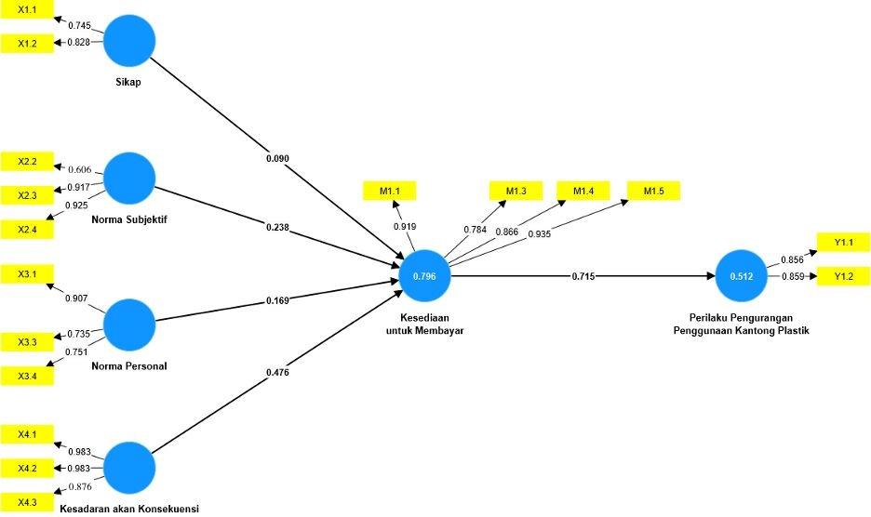
Sumber: Hasil olah data primer, 2025.
Gambar 6. Hasil Uji Validitas Setelah Modifikasi
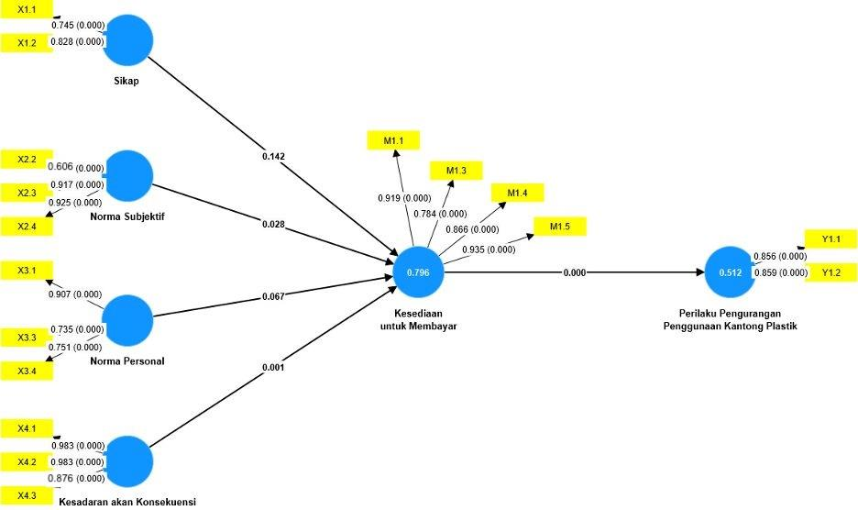
Sumber: Hasil olah data primer, 2025.
Tabel 13. Cross Loading Factor
 | Sikap | Norma Subjektif | Norma Personal | Kesadaran akan Konsekuensi | Kesediaan untuk Membayar | Perilaku Penguranga Penggunaan Kantong Plastik
X1.1 | 0.745 | 0.319 | 0.287 | 0.314 | 0.315 | 0.152
X1.2 | 0.828 | 0.382 | 0.266 | 0.301 | 0.376 | 0.319
X2.2 | 0.344 | 0.606 | 0.441 | 0.443 | 0.377 | 0.328
X2.3 | 0.359 | 0.917 | 0.770 | 0.810 | 0.786 | 0.644
X2.4 | 0.425 | 0.925 | 0.784 | 0.843 | 0.811 | 0.626
X3.1 | 0.304 | 0.794 | 0.907 | 0.916 | 0.814 | 0.703
X3.3 | 0.306 | 0.576 | 0.735 | 0.561 | 0.586 | 0.410
X3.4 | 0.229 | 0.606 | 0.751 | 0.656 | 0.561 | 0.486
X4.1 | 0.389 | 0.868 | 0.913 | 0.983 | 0.858 | 0.749
X4.2 | 0.389 | 0.868 | 0.913 | 0.983 | 0.858 | 0.749
X4.3 | 0.112 | 0.310 | 0.232 | 0.376 | 0.337 | 0.163
M1.1 | 0.453 | 0.830 | 0.835 | 0.860 | 0.919 | 0.687
M1.3 | 0.301 | 0.574 | 0.609 | 0.626 | 0.784 | 0.541
M1.4 | 0.314 | 0.661 | 0.636 | 0.674 | 0.866 | 0.577
M1.5 | 0.451 | 0.836 | 0.804 | 0.871 | 0.935 | 0.687
Y1.1 | 0.232 | 0.526 | 0.553 | 0.610 | 0.610 | 0.856
Y1.2 | 0.294 | 0.626 | 0.617 | 0.658 | 0.617 | 0.859
Sumber: Hasil olah data primer, 2025.
Tabel 14. Composite Reliability
Variabel | Composite reliability | Cronbach alpha
Sikap (X1) | 0.765 | 0.591
Norma Subjektif (X2) | 0.860 | 0.759
Norma Personal (X3) | 0.842 | 0.718
Kesadaran akan Konsekuensi (X4) | 0.856 | 0.725
Komitmen Organisasi (M1) | 0.931 | 0.900
Penyerapan Anggaran (Y1) | 0.847 | 0.640
Sumber: Data primer diolah, 2024.
Tabel 15. R-Square (R²)
Variabel | R-square | R-square adjusted
Kesediaan untuk Membayar (M1) | 0.796 | 0.790
Perilaku Pengurangan Penggunaan Kantong Plastik (Y1) | 0.512 | 0.509
Sumber: Hasil olah data primer, 2025.
Hasil estimasi model menunjukkan bahwa:
- Variabel Kesediaan untuk Membayar dapat dijelaskan sebanyak 79,6% oleh keempat faktor perilaku di atas.
- Sebaliknya, Perilaku Pengurangan Penggunaan Kantong Plastik dijelaskan sebanyak 51,2% oleh variabel mediasi kesediaan untuk membayar serta pengaruh langsung dari keempat variabel bebas.
Hasil penelitian menunjukkan bahwa sikap positif terhadap pengurangan penggunaan kantong plastik tidak secara signifikan meningkatkan kesediaan untuk membayar. Hal ini diduga karena pertimbangan ekonomi dan penyediaan kantong plastik gratis di beberapa saluran distribusi membuat peran sikap menjadi kurang dominan. Responden, meski secara konseptual menyetujui bahwa pengurangan penggunaan kantong plastik itu baik dan bermanfaat, tidak menganggap tanpa kompromi bahwa perubahan perilaku terutama dalam bentuk pembayaran tambahan merupakan prioritas utama.
Tabel 16. Hasil Uji Hipotesis
Item | Original Sample (O) | Sample Mean (M) | Standard Deviation (STDEV) | T Statistics (O/STDEV) | P Values | Keputusan
X1 → M1 | 0,090 | 0,085 | 0,061 | 1,470 | 0,142 | H_{1a} ditolak
X2 → M1 | 0,238 | 0,242 | 0,108 | 2,200 | 0,028 | H_{2a} diterima
X3 → M1 | 0,169 | 0,172 | 0,092 | 1,833 | 0,067 | H_{3a} ditolak
X4 → M1 | 0,476 | 0,474 | 0,146 | 3,250 | 0,001 | H_{4a} diterima
M1 → Y1 | 0,715 | 0,719 | 0,044 | 16.315 | 0,000 | H_{5a} diterima
Sumber: Hasil olah data primer, 2025.
Dari hasil uji hipotesis, diketahui bahwa dukungan norma subjektif (tekanan sosial dari keluarga dan teman) dan kesadaran akan dampak negatif penggunaan kantong plastik menjadi faktor kunci dalam meningkatkan kesediaan konsumen untuk membayar dan beralih ke alternatif yang lebih ramah lingkungan. Oleh karena itu, integrasi data ini tidak hanya menguatkan argumen bahwa kebijakan tersebut efektif di tingkat konsumen, tetapi juga mendemonstrasikan kontribusi nyata terhadap pengurangan timbulan sampah di fasilitas retail.

KESIMPULAN
Kebijakan kantong plastik berbayar terbukti efektif menurunkan timbulan sampah plastik di Kota Palangka Raya, khususnya pada sektor retail, dengan penurunan dari 0,61670 ton/hari menjadi 0,08942 ton/hari. Faktor norma subjektif dan kesadaran akan konsekuensi berpengaruh signifikan terhadap kesediaan membayar, sedangkan faktor ekonomi dan kebiasaan masih menjadi tantangan. Disarankan adanya koordinasi lintas pihak, pengawasan rutin, dan pengembangan alternatif ramah lingkungan untuk memperkuat efektivitas kebijakan serta membentuk perilaku konsumsi masyarakat yang lebih sadar lingkungan.
DAFTAR PUSTAKA
Angriani, P & Muhaimin M. 2019. Persepsi Masyarakat terhadap Kebijakan Pemerintah tentang larangan Penggunaan Kantong Plastik di Pasar Tradisional. Lembaga Penelitian Universitas Lambung Mangkurat. Banjarmasin.
Ari, E., & Yilmaz, V. (2016). Consumer Attitudes on the Use of Plastic and Cloth Bags. Environ Dev Sustain.
Ertz, M., Huang, R., Jo, M-S., Karakas, F., & Sarigöllü, E. (2017). Single-Use to MultiUse: Study of Consumer’s Behavior Toward Consumption of Reusable Containers. Journal of Environmental Management, 193, 334 – 344.
Indraswari, R. (2018). Analisis Faktor-Faktor Pengambilan Keputusan Pembelian Kosmetik Berlabel Halal Di Kota Bogor. Skripsi , http://repository.ipb.ac.id/
Lopes, J.R.N., Kalid, R.A., Rodríguez, J.L.M., & Filho, S.A. (2019). A New Model For Assessing Industrial Worker Behavior Regarding Energy Saving Considering The Theory of Planned Behavior, Norm Activation Model and Human Reliability. Resources, Conservation & Recycling, 145, 268-278.
Nabila, A. 2020. Analisis Perilaku Konsumen Terhadap Penggunaan Tas Belanja Atas Kebijakan Bogor Tanpa Kantong Plastik (Studi Kasus Pada Konsumen Yogya Grand Dramaga). Skripsi, Fakultas Ekonomi, Universitas Pakuan Bogor.
Novianti, A. I. (2017). Pengaruh Green Marketing Kebijakan Kantong Plastik Terhadap Green Consumer Kota Bogor. Jurnal Riset Manajemen dan Bisnis , 2.
O’Brien, J., & Thondhlana, G. (2019). Plastic Bag Use in South Africa: Perceptions, Practices and Potential Intervention Strategies. Waste Management, 84, 320 – 328.
Peraturan Daerah Kota Palangka Raya Nomor 3 Tahun 2022 tentang Pengurangan Penggunaan Kantong Plastik.
Poortinga, W., Whitmarsh, L., & Suffolk, C. (2013). The Introduction of a Single-Use Carrier Bag Charge in Wales: Attitude Change and Behavioural Spillover Effects. Journal of Environmental Psychology, 36, 240 – 247.
Rachael. (2019). Pengaruh Pengalaman Konsumen Dengan Diterapkannya Peraturan Pengurangan Penggunaan Kantong Plastik Terhadap Perilaku Pembelian di Supermarket Bandung. Skripsi, http://repository.unpar.ac.id/.
Ramandei, L. & Rorrong, S. D. 2022. Persepsi Masyarakat dan Pengusaha Retail Terhadap Kebijakan Pengurangan Penggunaan Plastik dan Penerapannya di Kota Jayapura. Jurnal Of Social Science Research, Volume 3 Nomor 3 Tahun 2023 page 10818-10831.
Setiawan, D., & Junaedi, M. S. (2016). Respon Konsumen terhadap Tas Belanja Plastik Berbayar.
Suryani, A, S. 2016. Persepsi Masyarakat dan Analisis Willingness to Pay terhadap Kebijakan Kantong Plastik Berbayar Studi di Jakarta dan Bandung. Pusat Penelitian Badan Keahlian DPR RI.
Tonglet, M., Phillips, P.S., & Read, A.D. (2004). Using The Theory of Planned Behaviour to Investigate the Determinants of Recycling Behaviour : A Case Study From Brixworth, UK. Resources, Conservation, Recycle, 41 (3), 191–214.
Toufique, A. & Shahidul, K. 2014. Seamless Jute Bag: a novelty in eco-friendly packaging. International Conference on Mechanical, Industrial and Energy Engineering. Bangladesh.
Wan, C., Shen, G.P., & Choi, S. (2017). Experiential and Instrumental Attitudes : Interaction Effect of Attitude and Subjective Norm on Recycling Intention. Journal of Environmental Psychology, 50, 69-79.

